附件3 论文摘要模板
*

¹, ²
1.
2.

正文五号宋体，段首空2个汉字。如有英文字体为Times New Roman字体。用1.5倍行距。我们鼓励在摘要中插入图（表）以及图例（如图1）。图题位于图的下方，用五号字或小五号字；表格用五号字或小五号字，标题位于表格上方。
所有参考文献需左起中文五号宋体，英文，五号Times New Roman，第二行与上一行内容对齐，如例子所示。摘要的长度限定在2页A4纸。摘要以.doc格式递交。

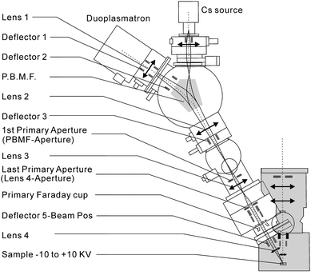

图 1 图例说明

参考文献：
Author1, A., Author2, B., Author3, C., Year. Article title. Journal, volume, pages.
作者1, 作者2, 年份. 论文题目，卷，页码.

* 项目资助: 项目(批准号: )资助｡ 作者简介: 姓名, 性别, 职称, 主要从事xxxxxx研究｡E-mail:

